**CURIOSIDADES**

FABRICAÇÃO DE FIBRA ÓPTICA

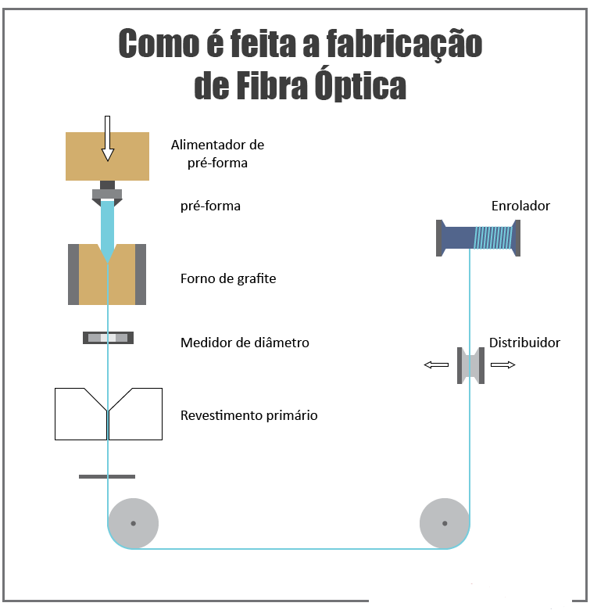

Como é feita a fabricação de fibra óptica

Saber como é feita a fabricação de fibra óptica é muito importante para que se entenda o processo em que se está inserido, assim como suas etapas e mecanismos. Afinal, a fibra óptica proporciona alta qualidade, velocidade e capacidade de tráfego de informações, sendo assim, o meio de transmissão de dados mais eficiente utilizado pelo sistema de telecomunicações na atualidade.

Tipos de material usados na fabricação de fibra óptica

As fibras ópticas podem ser fabricadas com os seguintes materiais:

· Sílica pura

· Sílica dopada

· Vidro composto

· Plástico

Porém, fibras fabricadas a partir de sílica pura ou dopada apresentam melhores características de transmissão, e também, são as mais usadas em sistemas de telecomunicações. Já as fibras produzidas a partir do vidro composto ou plástico não possuem boas características de transmissão (alta atenuação e baixa largura de banda), sendo indicadas para sistemas de baixa capacidade, pequenas distâncias e sistemas de iluminação.

**Processos de fabricação de fibra óptica**

A fibra óptica possui diversas formas de ser fabricada. Entretanto, a principal máquina de suporte para essas técnicas é a mesma e é chamada de torno óptico. O que irá mudar nas máquinas são os anexos que irão diferenciar a forma como as substâncias serão depositadas e controladas e os movimentos que a máquina executar (GIOZZA, 1991). As máquinas apresentadas a seguir são fabricadas pela Universidade de Southampton, em um local chamado Optoelectronics Research Centre. É utilizada para a fabricação através da deposição e pode ser utilizada tanto para fabricação de fibras tipo MCVD, que é a sua especialidade, como para fibras do tipo OVD ou PCVD (MÉTODO..., [200-?]).

O processo de fabricação das fibras ópticas se dá em duas etapas, a primeira é a fabricação do tubo pré-forma e a segunda é o estiramento. Vamos conferir cada uma delas?

Existem 4 tipos de processos de fabricação de fibras de sílica, são eles:

.MCDV – Modificated Chemical Vapour Deposition;

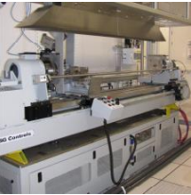

•PVDC – Plasma Chemical Vapour Deposition;

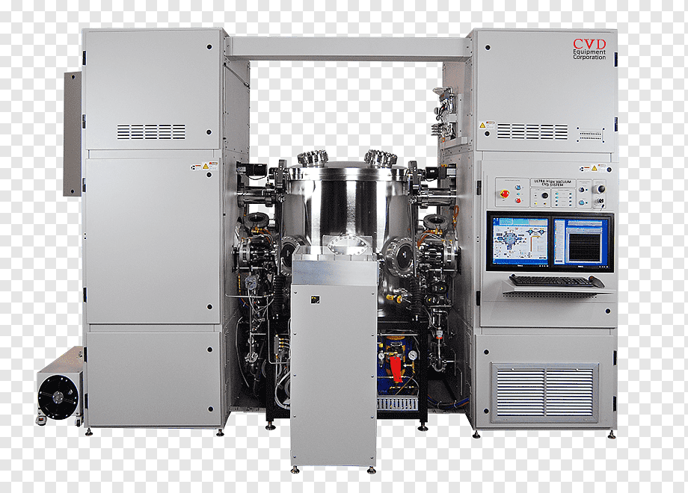

•OVD – Outside Vapour Deposition;

• VAD – Vapour Axial Deposition;

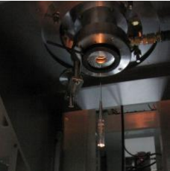

O que diferencia cada processo é a etapa de fabricação da pré-forma.

Vale lembrar que neste artigo vamos abordar apenas o processo de fabricação de fibra óptica de sílica, com foco no processo Deposição de vapor químico modificado (em inglês, MCVD), mas é importante que você saiba que existam outros processos.

**Fabricação do bastão de pré-forma**

Pré-forma é um bastão que contém todas as características da fibra óptica onde é feito o processamento da matéria bruta, no qual uma combinação de gases confere as propriedades físicas e ópticas adequadas às fibras. Conforme imagem:

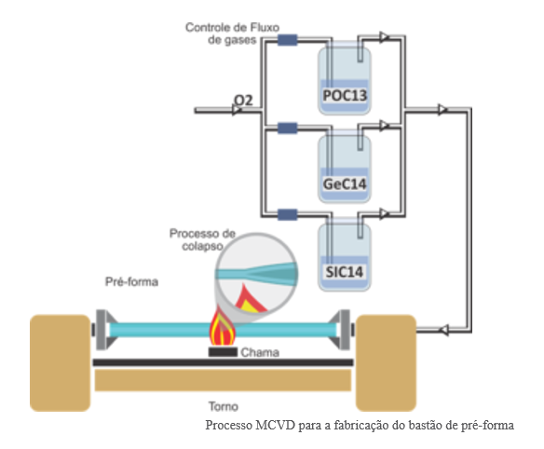

O tubo de sílica será a casca da fibra óptica, enquanto que os materiais depositados serão o núcleo da fibra.

Coloca-se o tubo de sílica na posição horizontal em um torno óptico que o mantém girando em torno de seu próprio eixo, em quanto isso, no interior do tubo são injetados gases cloretos do tipo SiCl4, GeCl4 e POCl3 em concentrações controladas.

Um queimador percorre o tubo no sentido longitudinal elevando a temperatura no interior do tubo para aproximadamente 1500ºC.

Após a deposição do número correto de camadas é efetuado o fechamento do tubo para torná-lo um bastão sólido e maciço, denominado Pré-forma. Isto é feito elevando-se a temperatura do queimador para aproximadamente 2.000ºC, e o tubo fecha-se por tensões superficiais resultando em fibras de boa qualidade, pois a reação que ocorre no interior do tubo não tem contato com o meio externo, evitando deposição de impurezas.

Através deste processo são fabricadas fibras do tipo monomodo, multimodo índice degrau e gradual.

**Estiramento (ou Puxamento)**

Com o bastão pré-forma testado e aprovado, inicia-se a etapa de estiramento. Abaixo, esquema com as etapas do estiramento e consequentemente fabricação da fibra óptica como conhecemos.

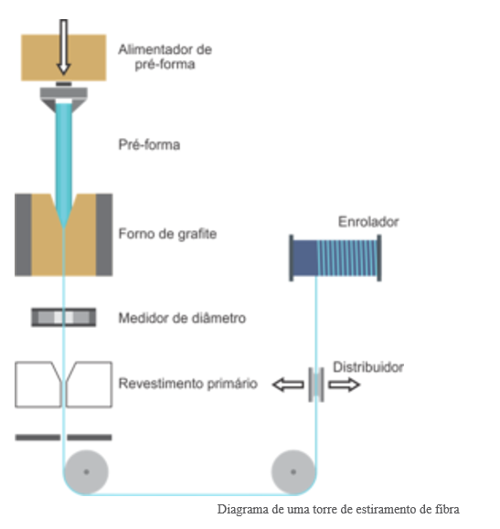

No estiramento a pré-forma é levada para uma estrutura vertical chamada de Torre de Puxamento e fixada em um alimentador que a introduz em um forno de grafite com temperatura de aproximadamente 2.000ºC, efetuando o escoamento do material e formando um capilar de vidro, a fibra óptica. Dando início ao processo de puxamento da fibra. O diâmetro da fibra vai depender da velocidade de alimentação da pré-forma no forno, e da velocidade de bobinamento da fibra. O controle desta velocidade é feito por meio de um medidor óptico de diâmetro que funciona a laser. Com as dimensões adequadas, a fibra passa por um processo de aplicação de camadas protetoras. No final, a fibra passa pelo processo de cura e medições por laser para garantir a espessura, para assim, ser acomodada em uma bobina.